26 июля 2013 года г. Санкт-Петербург
Первые аксессуары teXet! Портативные аккумуляторы
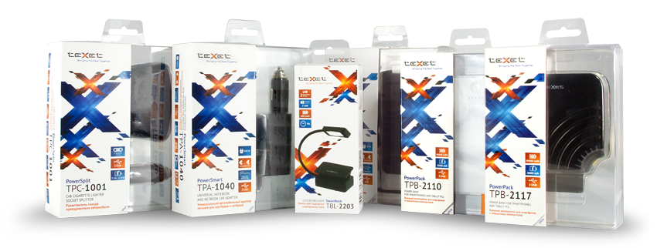
Компания «Электронные системы «Алкотел» открывает продажи первых аксессуаров бренда teXet.
Внешние аккумуляторы teXet призваны решить одну из главных проблем энергоемкой техники – быстрый расход заряда при активном использовании. Портативные источники питания способны значительно продлить работоспособность устройств: пользователи смартфонов, планшетов, ридеров больше не будут привязаны к электрической розетке или бортовой сети автомобиля. Новые аксессуары teXet обеспечат свободу передвижений и коммуникаций.
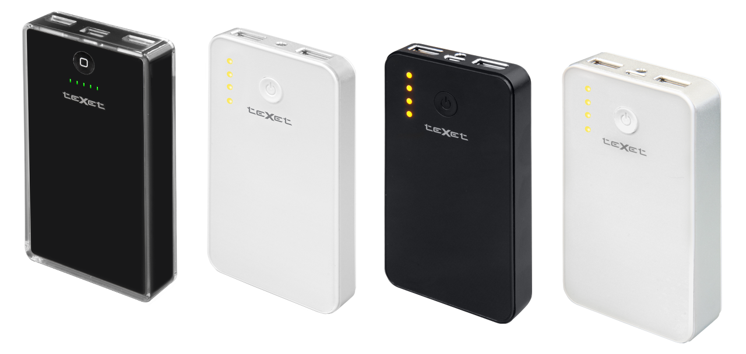
Линейку внешних аккумуляторов формируют два направления PowerPack и iPort. Модели отличаются дизайном и комплектностью, но неизменно совместимы с техникой всех популярных брендов.
Модели PowerPack TPB-2110, TPB-2111, TPB-2112 и TPB-2113 с емкостью от 3400 до 10 000 мАч объединены оригинальным минималистичным оформлением корпуса и наличием набора коннекторов, позволяющих организовать заряд различных устройств от MP3-плееров до планшетов. Все PowerPack, кроме «младшей» модели, имеют два USB-интерфейса и могут заряжать одновременно, к примеру, два смартфона.
iPort отличаются не меньшей дружелюбностью к различной портативной технике: в комплекте с внешними аккумуляторами идет универсальный кабель 2-в-1 microUSB/iPhone. Благодаря литий-полимерным элементам, которые послужили материалом для изготовления батареи, продукты получились очень легкими и миниатюрными. iPort TPB-2115 и TPB-2116 в сверхтонких корпусах и весом около 100 грамм легко поместятся в кармане или небольшой сумочке.
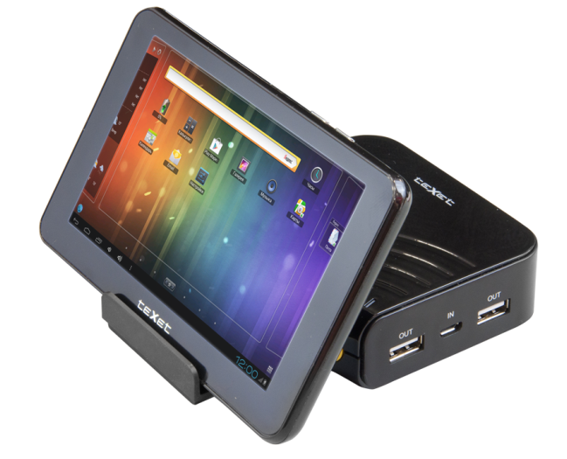
Отдельного внимания заслуживает самый мощный из всех Power Bank TPB-2117. Внешний аккумулятор, имеющий максимальную емкость 10 400 мАч, незаменим в длительных поездках. С teXet TPB-2117 не нужно экономить батарею, можно жить полной жизнью – совершать звонки, работать в Интернете, делать снимки и наслаждаться мультимедиа. Предполагая, что модель особенно пригодится владельцам планшетов, разработчики оборудовали iPort выдвижной подставкой, которая позволяет установить планшетный компьютер в вертикальное положение для просмотра видео или чтения электронных книг.
Компания «Электронные системы «Алкотел» традиционно сотрудничает только с проверенными заводами-производителями, зарекомендовавшими себя на европейском рынке. Все продукты нового направления teXet имеют двухлетнюю гарантию и проходят предпродажное тестирование. Внешний аккумулятор teXet – это инновационное решение для заряда мобильной техники. Среди семи представленных моделей PowerPack и iPort каждый пользователь сможет выбрать идеальный источник питания в зависимости от своих потребностей. Привлекательная стоимость, которая на 30%-40% ниже среднерыночной, делает полезные аксессуары teXet доступными для каждого.

Торговая марка teXet принадлежит компании «Электронные системы «Алкотел», которая имеет 25-летний опыт производственно-внедренческой деятельности. Сегодня продуктовый портфель teXet представлен одиннадцатью направлениями: электронные книги, планшетные компьютеры, GPS-навигаторы, видеорегистраторы, смартфоны, мобильные телефоны, MP3-плееры, проводные и радиотелефоны DECT, цифровые фоторамки и аксессуары. По итогам 2012 года teXet входит в тройку лидеров по товарным категориям: электронные книги (доля рынка РФ в 20%), видеорегистраторы (14%), МР3-плееры (24%), цифровые фоторамки (13%). Торговая марка широко представлена в федеральных сетях: Евросеть, Связной, М.Видео, сеть Цифровых супермаркетов DNS, Эльдорадо, Техносила. В 2012 году состоялся запуск проекта по созданию собственной монобрендовой сети, открыты первые фирменные магазины teXet в Санкт-Петербурге. Больше информации на сайте www.texet.ru

Технические характеристики внешних аккумуляторов teXet PowerPack и iPort:
 | PowerPack  TPB-2111 | PowerPack  TPB-2112 | PowerPack  TPB-2113 | PowerPack  TPB-2110 | iPort  TPB-2115 | iPort  TPB-2116 | iPort  TPB-2117
Емкость | 3400 мАч | 5000 мАч | 8000 мАч | 10000 мАч | 2500 мАч | 5000 мАч | 10400 мАч
Тип аккумулятора | Li-Pol | Li-Pol | Li-Pol | Li-Pol | Li-Pol | Li-Pol | Li-Pol
Разъем для заряда | microUSB | microUSB | microUSB | microUSB | microUSB,  S30pin | microUSB,  S30pin | microUSB
Вход/Выход | DC 5 В | DC 5 В | DC 5 В | DC 5 В | DC 5 В | DC 5 В | DC 5 В
Макс. Значение тока | 1 А | 1 А | 1 А | 1 А | 1 А | 1 А
Разъемы | USB | USB Out 1  USB Out 2 | USB Out 1  USB Out 2 | USB Out 1  USB Out 2 | USB | USB | USB Out 1  USB Out 2
Выходная  мощность | 5 Вт | 10,5 Вт | 10,5 Вт | 10,5 Вт | 5 Вт | 10 Вт | 10 Вт
Максимальное значение  тока нагрузки | 1 А | 2,1 А для  Out 1 и Out 2 | 2,1 А для Out 1  и Out 2 | 2,1 А для Out 1  и Out 2 | 1 А | 2 А | 2,1 А для Out 1  и Out 2
Размеры | 60x110x13 мм | 60x110x17 мм | 60x110x22 мм | 65x120x20 мм | 62x117x12 мм | 60x116x18 мм | 89x89x27 мм
Вес | 115 г | 156 г | 211 г | 200 г | 79 г | 125 г | 261 г
Цветовые  решения | черный  белый | черный  белый | черный  белый | черный  белый | белый | белый | черный
Комплектность | USB-кабель  Коннекторы:  miniUSB, microUSB  для iPhone/  Samsung/  LG /Nokia | USB-кабель  Коннекторы: miniUSB, microUSB  для iPhone/iPad/  iPhone/  Samsung | USB-кабель  Коннекторы:  miniUSB,microUSB  для iPhone/iPad/  iPhone/  Samsung | USB-кабель  Коннекторы:  miniUSB, microUSB  для iPhone/iPad/  iPhone/Samsung | Кабель 2-в-1 micro USB/iPhone | Кабель 2-в-1 micro USB/iPhone | Кабель 2-в-1 micro USB/iPhone
РРЦ | 1399 руб. | 1999 руб. | 2599 руб. | 2999 руб. | 1299 руб. | 1999 руб. | 2999 руб.

Контактная информация teXet
Адрес компании: г. Санкт-Петербург, ул. Маршала Говорова, д. 52.
+7(812) 320-00-60, +7(812) 320-60-06, доб. 147
Контактное лицо: Ольга Чухонцева, менеджер по PR
e-mail: choa@texet.ru
www.texet.ru

